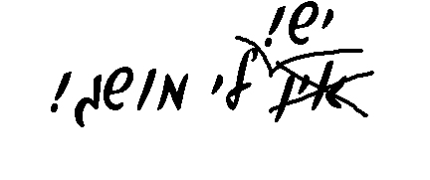
ענה\עני על השאלות! בהצלחה.
שבועות ומגילת רות
בס"ד
תכנית ללימוד מושגים
ס"ו-21

שם:
ציון:
א. השלם\השלימי:
- הסימנים אשר לפיהם בעל הקורא יודע כיצד לקרוא בתורה (מלבד הניקוד) נקראים .
- היום שלאחר כל אחד מ-3 הרגלים נקרא .
- לקט, שכחה ופאה הן מצוות שנקראות .
- הימים לפני חג השבועות, אשר בהם בני ישראל התכוננו למתן תורה נקראים .
- הטעמים הנוספים שיש לעשרת הדברות נקראים
.
תיבת תשובות: סימנים מובהקים, טעם עליון, משלוח מנות, מתנות עניים, אסרו חג, טעמי הקרא, שלשת ימי הגבלה, ימי הלל ושירה, טעמי המנהגים.

ב. רשום\רשמי מתי נוהגים לקרוא את כל אחת מהמגילות:
המגילה: | המועד שקוראים אותה:
רות
אסתר
איכה
קהלת
שיר השירים

ג. מצוות חליצה היא:
1. מצווה לפדות שבויים.
2. כאשר בני ראובן, גד ומנשה יצאו חלוצים לפני המחנה.
3. ללבוש חולצה בצבעים צנועים.
4. אם האדם מסרב לשאת את אשת אחיו (שנפטר ללא ילדים).

ד. חבר\חברי בין המצווה לפירושה:
לקט | הקוצר שדהו חייב להשאיר מעט מהקמה (השבלים שטרם נקצרו) בסוף השדה לעניים.
שכחה | הקוצר שדה לא ילקט את השבלים הנופלות תוך כדי הקציר, אלא יש להשאיר אותן לעניים.
פאה | השוכח אלומה אחת בשדה ישאיר אותה לעניים.

חבר\חברי בין המצווה לפירושה:
לקט | הקוצר שדהו חייב להשאיר מעט מהקמה (השבלים שטרם נקצרו) בסוף השדה לעניים.
שכחה | הקוצר שדה לא ילקט את השבלים הנופלות תוך כדי הקציר, אלא יש להשאיר אותן לעניים.
פאה | השוכח אלומה אחת בשדה ישאיר אותה לעניים.

